**Tuần 1. Ôn tập về ngôn ngữ lập trình C**

Mảng - Array

**Bài 1**. Nhập vào giá mở cửa và đóng cửa của 1 mã CK trong 30 ngày gần nhất

Hãy tính và in ra màn hình

1. Ngày biến động nhiều nhất (giá mở cửa và đóng cửa chênh nhau nhiều nhất)
2. Tìm và in ra chuỗi ngày có giá mở cửa tăng dài nhất

|  |
| --- |
| #include<stdio.h>  #include<math.h>  int main()  {  double gia_mo[30],gia_dong[30];  int i;  printf("Nhap vao gia mo va dong cua ma CK trong 30 ngay:\n");  for(i=0;i<30;i++)  {  scanf("%lf",&gia_mo[i]);  scanf("%lf",&gia_dong[i]);  }  // in ra de check  printf("Gia CK trong 30 ngay:\n");  for(i=0;i<30;i++)  printf("Mo: %.2lf | Dong: %.2lf\n",gia_mo[i],gia_dong[i]);  // tim ngay chenh lech nhieu nhat  int ngay_lech_max=0;  double chenh_lech_max = fabs(gia_mo[0]-gia_dong[0]);  for(i=1;i<30;i++)  if(fabs(gia_mo[i]-gia_dong[i])>chenh_lech_max)  {  chenh_lech_max = fabs(gia_mo[i]-gia_dong[i]);  ngay_lech_max = i;  }  printf("Ngay chenh lech nhieu nhat la %d:\n",ngay_lech_max);  printf("Gia mo: %.2lf | Gia dong: %.2lf = Chenh lech: %.2lf\n",  gia_mo[ngay_lech_max],gia_dong[ngay_lech_max],  fabs(gia_mo[ngay_lech_max]-gia_dong[ngay_lech_max]));  // tim chuoi ngay co gia mo tang dai nhat  int max_i=0;  int max_len = 1, len, j;  for(i = 0; i<30; i++)  {  len = 1;  for(j=i; j<30-1; j++) // thieu check day cuoi cung  if(gia_mo[j]<gia_mo[j+1])  len++;  else // het doan tang tu i  break;  if(len>max_len) // cho day cuoi cung  {  max_len = len;  max_i = i;  i = j; // cap nhat lai vi tri moi cua i  }  }  printf("Chuoi ngay gia mo tang nhieu nhat: %d, tu ngay %d\n",max_len,max_i);  for(i=max_i; i<max_i+ max_len; i++)  printf("%.2lf, ",gia_mo[i]);  printf("\n");      return 0;  } |
| DATA:  60.20 60.20 60.50 60.20 59.80 60.10 57.50 60.00 56.00 57.00 54.90 55.50 53.30 55.00 57.70 54.60 60.10 57.50 62.10 61.00 61.80 62.00 63.00 62.60 62.50 63.30 63.50 63.10 62.60 63.90 62.50 62.90 63.20 62.50 63.50 63.90 63.50 63.40 64.00 64.10 64.90 64.00 63.20 64.40 63.30 62.90 63.30 62.50 64.10 63.30 64.80 64.00 64.00 63.70 63.60 63.60 64.30 63.60 66.00 65.00 |
| UPDATE: thay 30 bằng hằng số  const int MAX_DAY = 30; |

**Note**: Nhập nhiều giá trị từ bàn phím?

* Dùng vòng lặp
* Trong vòng lặp chỉ có scanf, KHÔNG thêm printf
* Dữ liệu được chuẩn bị từ file text
* Dữ liệu cách nhau ít nhất bởi 1 dấu cách trống hoặc ENTER

VD.

|  |
| --- |
| /*demo nhap nhie gia tri tu ban phim*/    #include<stdio.h>    int main()  {  double A[30];  printf("Nhap vao 30 gia tri: ");  for(int i=0; i<30; i++)  scanf("%lf",&A[i]);  printf("Gia tri vua nhap: \n");  for(int i=0; i<30; i++) printf("%.2lf, ",A[i]);  return 0;  } |
| DATA:  12 15 12.5 17 21 34 12 15 12.5 17 21 34 12 15 12.5 17 21 34 12 15 12.5 17 21 34 12 15 12.5 17 21 34 |

Paste vào console thông qua menu Edit, KHÔNG Ctrl-V vào trực tiếp console

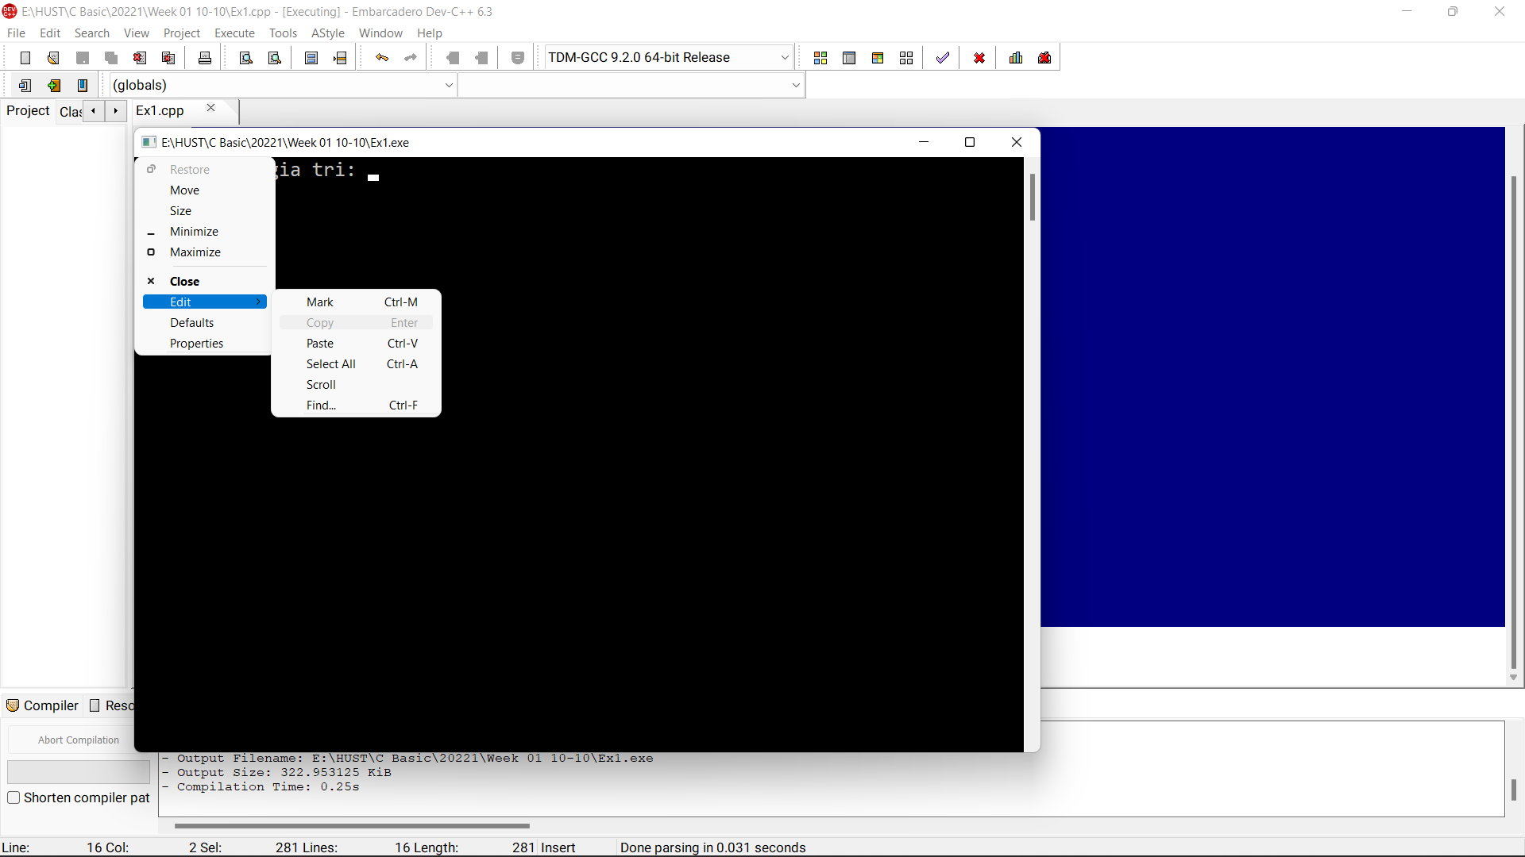

**Trình biên dịch**:

* Bản cài Offline: Dev-C++ bản 6, C-free, Code Block, Visual Code, Visual C++,…
* Bản online:
  + <https://www.onlinegdb.com/online_c_compiler>
  + <https://www.programiz.com/c-programming/online-compiler/>
  + <https://www.tutorialspoint.com/compile_c_online.php>

Mở rộng bài toán mã CK

1. Tìm và in ra ngày có giá đóng cửa bị tụt/giảm nhiều nhất so với ngày liền trước (chỉ quan tâm tới giá đóng cửa)
2. Tìm và in ra những ngày có giá đóng cửa cao hơn giá mở cửa trên 1%  
   **<Giá đóng>** - **<giá mở>** **>** 1% * **<giá mở>**
3. Tìm và in ra những ngày có **giá đóng cửa** dưới giá **trung bình giá mở cửa** của 30 ngày

**Chuẩn bị tuần 2.** Mảng cấu trúc

Thông tin thiết bị cần quản lý gồm

* Mã thiết bị
* Tên thiết bị
* Năm sản xuất
* Hãng sản xuất
* Vị trí đặt

Hãy xây dựng chương trình đọc/ghi file text để quản lý các thiết bị

File có format dạng

|  |
| --- |
| 3  MH012  Man hinh may tinh 15.4 inch  2020  Dell  D5 304  CASE012  Case may tinh  2020  HP  D5 304  PJ001  May chieu  2018  Maxell  D5 303 |

Trong đó 3 là số lượng thiết bị

Các dòng tiếp theo lần lượt là thông tin thiết bị theo thứ tự

Mã thiết bị, tên thiết bị, năm SX, hãng SX và vị trí đặt

Chương trình có các chức năng

1. Đọc thông tin các thiết bị vào từ file
2. Thêm 1 thiết bị mới
3. Cập nhật thông tin thiết bị (chỉ sửa đổi vị trí đặt)
4. Ghi thông tin thiết bị vào file
5. Tra cứu thông tin 1 mã thiết bị
6. Hiển thị thông tin các thiết bị đang có của 1 phòng nào đó